Aplicación del Modelo Power de Goran Nilsson (2004) – Corredor Norte de Mar del Plata
Supongamos que en el Corredor Norte de Mar del Plata se observa que la velocidad media de los vehículos que exceden el límite de 60 km/h es de 73,6 km/h. Aplicando el modelo de Nilsson con n=4 (para siniestros fatales), calculamos el riesgo relativo de un conductor que circula a esa velocidad respecto a uno que cumple el límite:
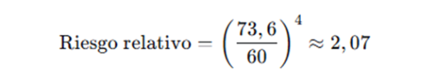
Esto significa que un vehículo que circula a 73,6 km/h tiene aproximadamente el doble de probabilidad de estar involucrado en un siniestro fatal comparado con uno que circula a 60 km/h. Si, tras una intervención de infraestructura vial (traffic calming, estrechamiento de carriles, etc.), la velocidad media de los infractores se redujera a 68 km/h, el nuevo riesgo sería:
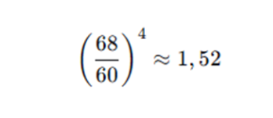
La reducción del riesgo sería:
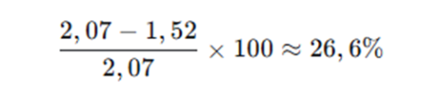
Es decir, una disminución de apenas 5,6 km/h en la velocidad media generaría una reducción del 26,6% en el riesgo de siniestros fatales entre los conductores que previamente excedían el límite. Este ejemplo ilustra cómo intervenciones relativamente modestas en la infraestructura o en la fiscalización pueden tener un impacto significativo en la seguridad vial, gracias al efecto exponencial descrito por Nilsson.

